اسم پروژه : react-Movie-App

دانشجو : مهتاب درمان (39912330117138)

درس : کامپایلر ( استاد رضا کارگر)

* مستندات برنامه :

هدف پروژه : ساختن سایتی برای نمایش لیست فیلم و سریال های مختلف

ابزار مورد استفاده : این پروژه با استفاده از فریمورک React ، Axios ،Swiper و Sass ساخته شده است

* بخش اول (api) :

در این این پروژه برای دریافت لیست بروز فیلم ها به همراه سایر اطلاعات از Api قرار داده شده در سایت <https://www.themoviedb.org>

استفاده شده است.

برای کار با یان api نیاز به ساخت اکانت در این سایت و دریافت Api key می باشیم

داخل فایل (apiConfig.js) به این api درخواست میفرستیم و اطلاعات مورد نیاز را دریافت میکنیم.

در فایل (axiosClient.js) با استفاده از کتابخانه Axios درخواست http را ارسال میکنیم و جواب های موردنظرمان را سمت سرور و کاربر دسته بندی میکنیم.

در این بخش از query string برای نگهداری وضعیت و انتقال اطلاعات بين صفحات استفاده شده است

در فایل بعدی ساختار url هایی که نمایش داده می شوند را درست میکنیم و با استفاده از اسم هایی که برای هر بخش گذاشتیم url موردنظر را درست میکنیم .

* بخش دوم (assets) :

در این بخش فایل های جانبی پروژه مثل عکس ها ، انیمیشن های بکار رفته در استایل ها ، ایکون ها و فونت ها و ... ذخیره شده است.

* بخش سوم ( components) :

در این بخش ساختارهای اصلی پروژه شکل گرفته است. اینجا برای هر بخش از صفحه vomponent جداگانه ای طراحی شده است که میتوانیم از آن های در صفحات مختلف سایت استفاده کنیم .

1. Button : در این کامپوننت استایل و شکل اولیه ای برای دکمه های سایت طراحی شده است که با توجه به prop هایی که به آن پاس می دهید کاری را برای شما انجام میدهند.
2. Footer : در این بخش فوتر سایت طراحی شده است که با ساتفاده از Link در react-router-dom میتوان مواردی که در فوتر قرار دارند را به صفحه مربوط لینک کرد( در این پروژه المان های قرار داده شده در فوتر به صفحه ای لینک نیستند). در فایل footer.scss استایل های کلی برای المان های فوتر نوشته شده است که المان ها به صورت گرید استایل بندی شده اند و همچنین نحوه قرار گیری آنها در سایزهای مختلف صفحه نیز ذکر شده است ( ریسپانسیو)
3. Header : در این بخش المان هایی که در هدر سایت قرار دارند به همراه path آنها نوشته شده است . در فانکشن shrinkHeader اگر میزان اسکرول صفحه بیش از 100 باشد منو به حالت sticky و با بکگراند مشکی نمایش داده می شود و اگر این مقدار کمتر از 100 باشد منو به حالت اولیه خود و بدون بکگراند نمایش داده می شود. ( با استفاده از حذف و اضافه کلاس به المان درست شده است)

برای نمایش گزینه های هدر از یک آرایه به نام HeaderNav استفاده شده است که با map روی این آرایه گزینه ها داخل به صورت لیست در هدر نمایش داده می شوند و با کلیک روی آنها به path داده شده هدایت می شوید.

1. HeroSlide : بخش اولی که به عنوان بنر در سایت نمایش داده می شود در این کامپوننت طراحی شده است. برای این کار از swiper استفاده کردم تا اطلاعات گرفته شده در api را به صورت یک اسلاید شو در صفحه نمایش بدم.

در تابع getMovies از فیلم های گرفته شده از api فیلم های 1 تا 5 را انتخاب کردم تا در این بخش نمایش داده شوند ( با استفاده از slice)

در بخش بعدی برای نمایش آنها از swiper استفاده تا به صورت اسلاید شو نمایش داده شود با استفاده از useState آرایه ای که برای فیلم ها برگردانده می شود را نکهداری کردم و با map روی این آرایه موارد موردنظر را نمایش دادم .

در بخش بعدی به دنبال اطلاعاتی که لازم دارم تو آرایه میگردم برای هر فیلمی که تو اسلایدر نمایش داده میشه موارد زیر رو بررسی کردم :

داشتن عکس پوستر

داشتن خلاصه فیلم / سریال

داشتن پیش نمایشی از فیلم و در صورت وجود پیدا کردن لینک آن از یوتیوب

گذاشتن دوتا دکمه برای رفتن به صفحه ای که جزیات فیلم را نشان می دهد و پیش نمایش فیلم

1. Input : تعریف کردن یک ساختار کلی برای input مقدار دهی attribute های مورد نیاز آن ( در بخش search سایت استفاده شده)
2. Modal : زا مودال برای نمایش پیش نمایشی از فیلم استفاده شده است. این بخش با usestate فعال و غیر فعال می شود که تغییر آن در component اسلایدر نوشته شده است. با زدن گزینه watch trailer این گزینه فعال شده و المانی که به آن پاس داده شده است ( لینک فیلم ) را در قالب یه تگ iframe نمایش می دهد و با زدن بر روری دکمه x کلاس active از این بخش حذف شده و در نتیجه این popup برای کاربر بسته می شود.
3. 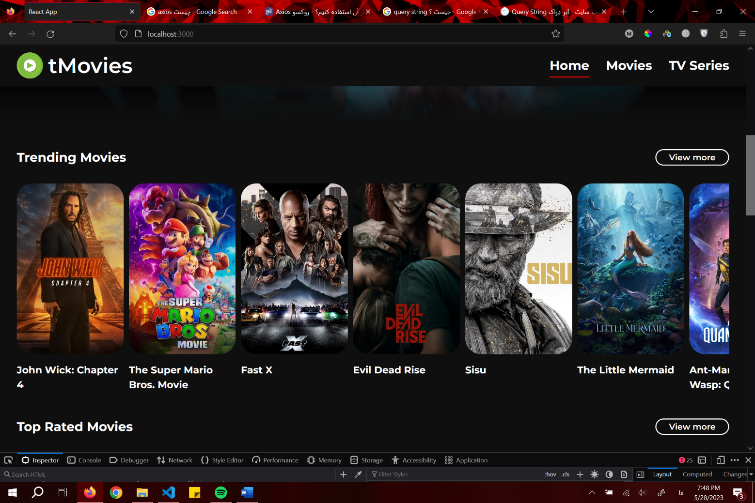MovieCard: بخش بعدی که بعد از اسلایدر نمایش داده می شود لیستی از فیلم ها در دسته بنید های مختلف است . این کامپوننت برای درست کردن نحوه نمایش هر مدام از این کارت ها درست شده است.

در اینجا سه تا پارامتر از هر فیلم استفاده میشود ( اسم فیلم / پوستر فیلم / لینک فیلم ). Item برای نمایش اسم فیلم . link برای ساختن url فیلم و انتقال کاربر به صفحه مربوط به فیلم بعد از کلیک روی هر آیتم و bg برای نمایش پوستر فیلم

1. MovieGrid : در این کامپوننت صفحه نمایش فیلم ها بر اساس یک category ، طراحی شده است. در ابتدا این صفحه بخش سرچ وجود دارد و بعد از آن با map روی آرایه ای که فیلم های مربوط به این category در آن قرار دارند آن ها را در صفحه نمایش می دهد و بعد از رسیدن به تعدد مجاز در هر صفحه دکمه load more قرار دارد که با زدن آن کاربر می تواند به لیست فیلم های بیشتری درسترسی داشته باشد .

بخش سرچ به این صورت عمل کیمند که بعد از زدن دکمه سرچ، محتوای نوشته شده را trim میکند و اگر طول نوشته وارد شده بزرگتر از 0 باشد داخل فیلم های این دسته بندی به دنبال فیلم هایی میگردد که با نوشته سرچ شده همخوانی دارند و آن ها ره به کاربر نمایش می دهد.

1. MovieList : این بخش برای نمایش اسلایدی فیلم ها در دسته بندی های مختلف نوشته شده است داخل صفحه اصلی چهار دسته بندی برای فیلم ها نمایش داده می شود این کامپوننت با گشتن درآرایه بازگردانده شده از api به دنبال فیلم هایی میگردد که در هر دسته بندی قرار میگیرند و آن ها را داخل یک اسلایدر نمایش می دهد.

* بخش چهارم ( config) :

در این بخش فایل route قرار دارد که در آن مسیرهای سایت تعریف شده است که با رفتن به هرکدام از بخش های تعریف شده url سایت نیز عوض شده و اپدیت می شود ( با استفاده از react-router)

* بخش پنجم (pages) :

1. Detail :

در این بخش صفحه مربوط به هر فیلم طراحی شده است که شامل این موارد است ( اسم فیلم / پوستر فیلم / بازیگران / خلاصه فیلم / فیلم های موجود برای نمایش )

* Casts : بعد از دریافت از api ، برای هر فیلم دنبال لیست بازیگران جستجو میکند و 9 مورد از آنها را نمایش می دهد.
* Detail : در این بخش چیدمان صفحه تعریف شده است و جایگذاری و نمایش هر المان در صفحه مشخص شده است
* videoList : برای هر فیلم تعدای فیلم قابل نمایش وجود دارد که میتوان با concatenate کردن key آنها با لینک <https://www.youtube.com/embed> آنها را در یوتیوب پیدا کرد. سپس با قرار دادن این لینکها در یک تگ iframe آن ها را در سایت قابل دیدن کرد.

1. Catalog : این صفحه برای نمایش فیلم ها در category های مختلف طراحی شده است بسته به دسته بندی انتخاب شده لیست فیلم ها و سرچ باکس در این صفحه قرار میگیرد
2. Home : صفحه اصلی سایت شامل المان های (اسلایدر – نمایش دسته بندی های فیلم ( 4 تا دسته بندی) و دکمه های load more برای نمایش بیشتر فیلم ها )

* بخش ششم ( Scss) :

در این بخش فایل های استایل دهی و ریسپانسیو سایت قرار دارد . در فایل breakpoints ابعاد مربوط به موبایل و تبلت تعریف شده است. که با import کردن variable های تعریف شده در این فایل می توان آنها را برای نمایش در سایزهای مختلف تنظیم کرد.

در فایل index تمامی فایل های جانبی ساخته شده import شده اند و در اینجا خروجی نهایی تولید می شود.

در فایل variables مقدار های صابتی که از آن ها در تمام برنامه استفاده شده است برای راحتی کار تعریف شده است.

* بخش هفتم ( App) :

فایل APP ، فایل اصلی برای نمایش محتوای سایت است در این بخش چیدمان کلی سایت تعریف شده است که به ترتیت هدر (صفخات مختلف سایت) و فوتر هستند . با جابه‌جایی بین صفحات بخش های هدر و فوتر برای همه آنها ثابت هستند و نمایش داده می شوند و فقط محتوای صفحه بسته به Route عوض می شود.

* بخش هشتم (index) : این صفحه برای رندر گرفتن از کل برنامه و نمایش آن در فایل html اصلی است .